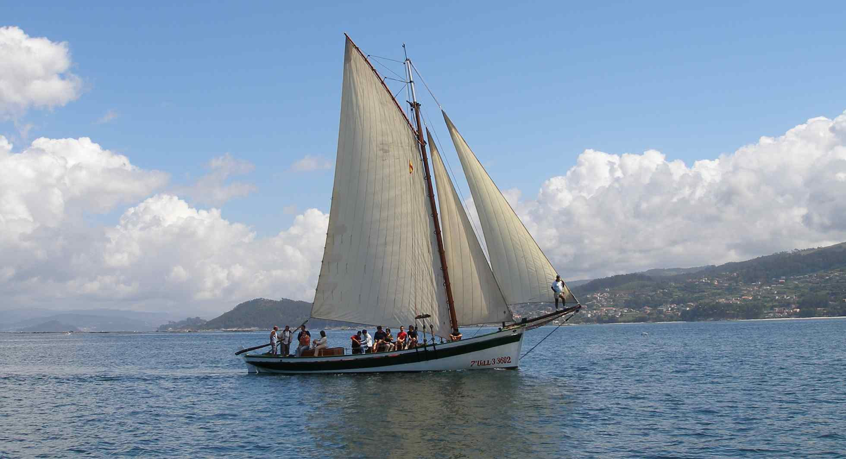
La pesca es la práctica de capturar peces y otras especies marinas para consumo humano o como materia prima para la industria. Se han utilizado diferentes técnicas de pesca.
Tipos de pesca
- Litoral y de bajura
La pesca tradicional se realiza con pequeñas embarcaciones y se practica cerca de la costa durante el día. A diario, el pescador vende su pescado en la lonja. Se emplean técnicas sencillas: anzuelos, redes, arpones…
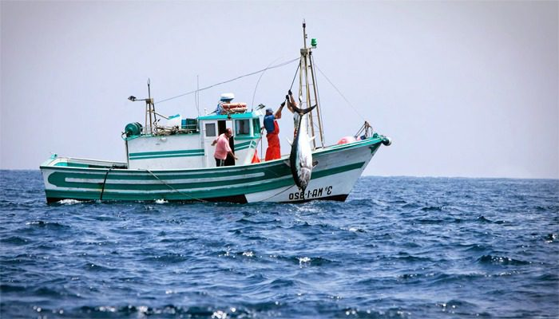
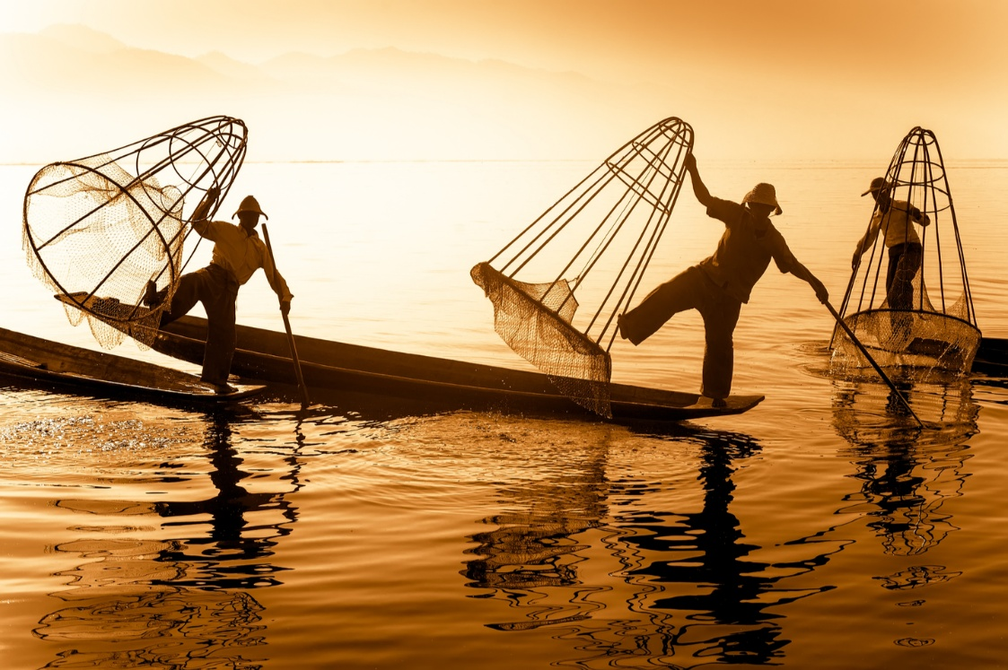
- Industrial o de altura. La pesca industrial, también llamada pesca de altura o pesca de altura, se utiliza para capturar grandes cantidades de peces. Se emplean embarcaciones enormes y bien equipadas para permanecer en el mar durante semanas o meses. Estas embarcaciones, llamadas barcos factoría, son de gran tamaño y emplean técnicas de pesca avanzadas, como radares para detectar bancos de peces. Además, cuentan con enormes congeladores para conservar el pescado en buenas condiciones.
- Pesca de gran altura. Tiene como objetivo la captura masiva de peces. Es realizada por armadores con embarcaciones de gran eslora, que permiten la pesca de arrastre, palangre y cerco usando sistemas que incorporan mejor tecnología, pudiendo capturar gran cantidad recursos pesqueros.
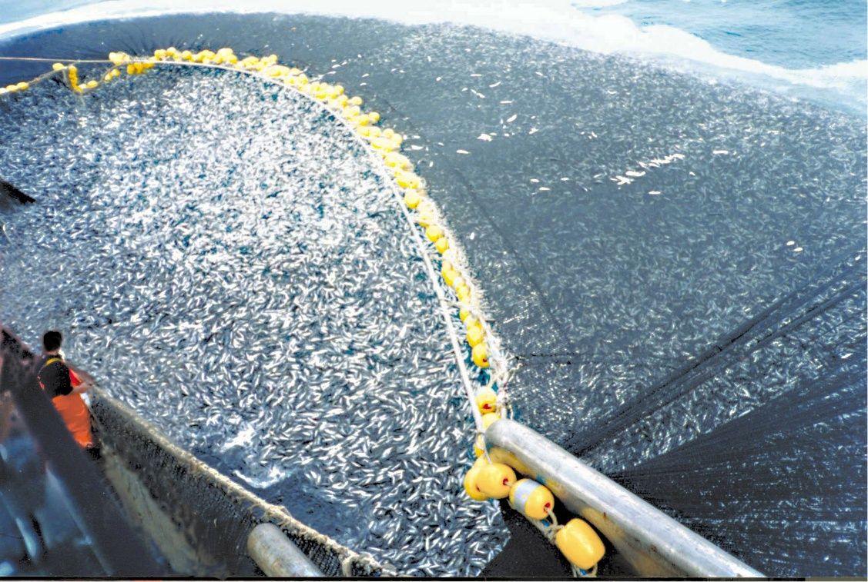

Del mar podemos obtener algas y microalgas para alimentación, minerales, sal y agua potable tras extraer la sal en plantas desalinizadoras. También podríamos utilizar las mareas y las olas como fuente de energía.

Las principales zonas pesqueras en el mundo son:
- Zonas donde la plataforma continental es extensa.
(mar del Norte y mar del Japón)
- Zonas de contacto entre corrientes marinas frías y cálidas.
(mar del Japón y costas de Terranova)
- Zonas costeras cerca de las que pasa una corriente marina fría.
(costa S de Chile y N de Perú y las costas del SO de África)

España:
- Cuenta con una flota pesquera importante.
- Los caladeros atlántico y mediterráneo están muy agotados.
- Debe faenar en el mar del Norte, el Atlántico Norte y las costas africanas.

